第五周实践课作业

**第一题：根据财务自由港股投资方法精挑细选出港股中的好公司，并任选 2 家好公司 计算出其股票的好价格。**

**搜索条件：**

1. 连续 5 年ROE 大于 15%
2. 连续 5 年净利润现金含量大于 80%
3. 连续 5 年毛利率大于 30%
4. 连续 5 年资产负债率小于 65%

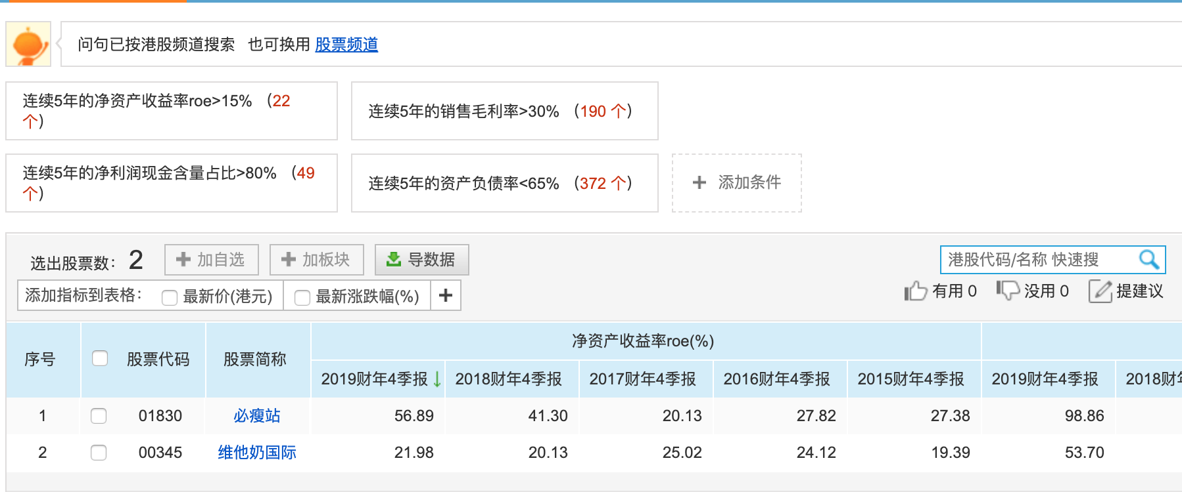

**筛选条件：**

1. 连续5 年ROE 中，平均值或近 1 年小于 20%（淘汰）
2. 连续 5 年净利润现金含量（经营活动净现金量除以净利润）小于 100%（淘汰）
3. 连续 5 年毛利率中，平均值或近 1 年数值低于 40%（淘汰）
4. 连续 5 年的资产负债率中，平均值或近 1 年数值大于 60%（淘汰）
5. 连续 5 年派息比率中有 1 年货 1 年以上小于 30%的（淘汰）
6. 自上市以来，有过（合股、供股、配股）记录的公司（淘汰）

经过筛选，搜索出的两家公司必瘦站（HK01830）和维他奶国际（HK00345） 都符合好公司标准

**计算好价格：**

* **股息率法**

十年期国债收益率：

1. 美国：1.59%
2. 中国：2.88%

必瘦站： （0.05+0.289）/2.77*100% = 12.23% > 十年期国债收益率

维他奶国际：0.418/30.850*100%=1.35%

**好价格：**

必瘦站：（0.05+0.289）/2.88% = 11.77

维他奶国际：0.418/2.88% =14.51

* **市盈率法**

香港恒生指数平均市盈率 11.03

好价格 = 10 * 股价/TTM 市盈率

必瘦站： 10 * 2.77 / 6.367 = 4.35

维他奶国际：10 * 30.850 / 30.774 = 10.02

**第二题：假设你在 2001 年年中以 35.55 元的价格买入 100 股贵州茅台，买入后贵州 茅台的股价每半年下跌 10%，期间你将收到分红全部再投入，并且一股不卖， 那么傻持到 2019 年，你手中贵州茅台的市值会变成多少?计算年化收益率是多 少?并根据结果谈谈你的理解! (年度分红均在次年年中到账;红利税一律为 10%，不考虑交易佣金;不考虑送转股对股价影响，计算结果四舍五入)**

由图表数据以及公式 “市值=股价 * 总股数”得出

此时持有股票的总价格为：0.8 * 311855547 = 249484437.6 元

复利公式： 本金（1+收益率）^ n 得出

收益率 = n 开根号 （卖出价格 / 本金 ）- 1

19 次根号下 （249484437.6/3555）- 1 = 79.913%

因此，一家可以持续分红给我们带来持续现金流的公司对实现财务自由是非常有效的，对于一家好公司，股价的下跌对我们来说是一个好机会，通过例子我们知道虽然公司股价一直在跌，但我们没有被此迷惑到，依然在买进。贵州茅台是一家好公司，实际股票的走势不会想题目中一样，所以我们在投资股票的时候不要关心股价的变化走势，正确看待股价的波动，不要追涨杀跌，应将中倪丹关注在公司本身的盈利情况，而不是股价，不要被割韭菜。